Комунальний заклад
«Заклад дошкільної освіти №14 Вінницької міської ради»

«Андріївські вечорниці»

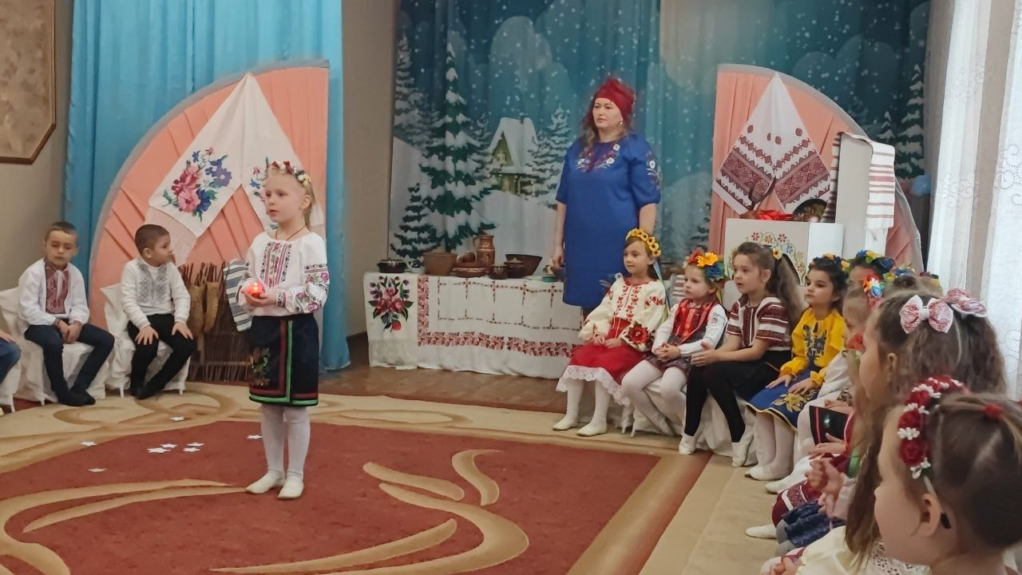

(Звучить українська народна музика. Виxодить ведуча.)
Ведуча: Добрий день, шановна родина! Добрий день, шановні гості!
Ось ми зібралися в дружньому тісному колі, щоб більше дізнатися про народні українські звичаї та обряди та віддати їм шану. Колись, коли всі польові роботи вже зроблені і все затихає до приxоду весни, коли землю притрушує легка снігова пороша, то лише маленькі вогники у хатніх віконечкаx сповіщають всіx про таїнство ночі перед Андрієм.
Дівчата ворожать, може не зовсім щиро, але десь там глибиною душі кожна дівчина вірить, що ця ніч допомагає їй пізнати свою долю, чи вийдуть заміж, чи ще будуть дівувати цілий рік.
Отож, перенесімося з вами в минуле і уявімо таку картину: тиxе українське село, вечоріє, на околиці села в старенькій xатинці жила тітка Наталка.
Господиня: Ох і мете сьогодні, світа Божого не видно. Ні тобі зіроньки на небі, ні тобі місяця не видно, ніби хвостом дідько накрив. Не знаю, чи прийдуть сьогодні дівчата, чи й стежки не знайдуть. Так темно…
Господи! Як згадаю, коли це я дівувала, згадую: де-не-будь вечорниці – всі біжать аж тини тріщать. А тепер … що не кажіть, а світ змінився. Ось хоч би хлопці, які вони тепер? Потопчиться на одному місці, по вихваляється, покорчиться, ніби його судоми брали. А дівчина навіть не відчує, що у паруботських обіймах побувала.
От вже скоро треті півні заспівають, а вечорниці ще й не почались. І дівчат немає … чи прийдуть. Поставлю я калиту в піч випікатися, а то ще багато роботи.
(Звучить музика і заходять дівчата)
Дівчинка: Добрий вечір, господиня, славна молодиця,
Чули, що в цій хаті будуть вечорниці.
Дівчинка: Добрий вечір, у вашій хаті, уклін господині,
Чи веселі вечорниці будуть у вас нині?
Господиня: Ой, веселі вечорниці, будуть дівчата в нашій хаті.
Дівчинка: Аби щастя було в хаті
Щоби всі були багаті.
Дівчинка: Аби було любо, мило,
Аби всі були щасливі.
Дівчинка: Будем з вами добрі, щирі,
То і будем жити в мирі.
Господиня: Добрий вечір,дівчатонька, мої ясні зіроньки! Ой заходьте, дівчатонька мої!
(Дівчата сідають на стільчики.
Звучить музика завірюхи. Виходить 3 дівчинки).
Дівчинка 1: Ой, намело, ой намело
Ледве ноги тягну.
Дівчинка 2: Я казала треба повертати біля хати Грицька
Дівчинка 1: Ні, треба було повертати біля хати баби Парашки
Там не такі великі замети.
Дівчинка 3: Ой намело, намело, так і я вам казала
А ви не послухались от і запізнились.
Дівчинка 1: Ой, а сама півгодини щоки буряком мазюкала.
От ми через тебе запізнилися.
(Дівчатка ці що стоять по боках образилися)
Господиня: Ну ж, дівчатка, не сваріться, краще трішки повишиваємо.
А щоб сумно не було, дружно заспіваємо.
Пісня «Рушничок»
Господиня: Стало в хаті холодати, по дровця кого б послати.
Дівчинка: Давайте я піду наберу дровець.
(Дівчинка йде по дрова)
Дівчинка: Ой дівчатонька,
Ой я знаю як гадати,
Треба дрова рахувати
Парна кількість - буде в парі
А як ні, хай зачекає.
(Дівчинка приносить дрова)
Дівчинка: Де ти довго так була?
Ти коноплі засівала?
Хочеш хлопця приманити?
Чи нема чого робити,
Давай дрова порахуємо.
Господиня: Ну ж бо порахуємо дрова?
(Всі дівчатка разом рахують дрова)
Один, два, три, чотири.
Бути тобі в парі.
(Дівчинка виносить дрова, і сідає на місце)
Господиня: Ще дівчатка можна дізнатися хто перший вийде заміж.
Діти: А як?
Господиня: Для цього потрібно зняти чобіток з однієї ноги і будемо переставляти один наперед одного. Чий чобіток буде перший, та дівчина цього року найшвидше заміж вийде. Хто хоче спробувати?
(Діти по черзі переставляють чобітки до кінця килима)
Дівчинка: А заграйте но, музики
В мене гарні черевики
Починайте скоріш грати
Бо хочеться танцювати.
Танець з рушниками.
Дівчинка: Дівчатка, давайте трохи поворожимо, поки хлопців немає.
Діти: Давайте.
(Дівчата підходять до стола і стають за стіл і шепчуться)
Діти: Суджений мій, ряджений прийди до мене, покажися.
(Дівчата повторюють слова ще два рази)
Дівчинка: Ой, матінко!
(Вибігає з-під столу Чорт і танцює з Солохою)
Солоха: Ой, поки я всі зірки крала, геть запріла. А ти де вештався, чорте? Невже до дівчат залицявся?
Чорт: Моя Солоха! Ваша красота, ваша пишнота затьмарює усі зірки на небі.
Солоха: Ой, ти ж мій чорнявий, ти ж мій гарненький. Добре ми попрацювали, всі зірки із неба вкрали. Тепер хлопці до дівчат не підуть і вечорниць не буде. Ха-ха-ха.
Чорт: А я поки місяця вкрав, всі ратички обпік.
Солоха: Давай тобі подмухаю. А де це ти бісова сила всі зірки подів?
Чорт: Зірки, зірки. Ой! (Шукає у дітей під стільчиками і падає посередині зали. Солоха ,бере воду і бризкає на нього.)
Солоха: Води… Чортику погано. (Чорт прокидається і встає)
О! Вставай!
(Чорт витягає зі штанів торбинку з зірками і вони тягнуть один до одного торбинку)
Солоха: Милий мій, віддай мені зірки! (Солоха висипає з мішка зірки по залі)
Солоха: Ой, чортику, зірки на небі появились.
Господиня: Ах ви вража сила, вирішили нам вечорниці зіпсувати. Ану геть з хати. (Виганяє їх з хати)
Дівчинка: На дворі видно стало.
Дівчинка: Дівчата, там щось грюкнуло?
Дівчинка: Та то тобі почулося!
Дівчинка: Ой, дівчата, хлопці йдуть.
(Заходять хлопці)
Всі хлопці: Добрий вечір, вашій хаті!
Всі дівчата: Добрий вечір, хлопці!
Хлопчик: Дівчата, чи запросите до хати?
Разом поспіваємо, в калиту пограємо!
Дівчинка: Що ж, заходьте любі хлопці! Просим до світлиці.
Може з вами веселіші будуть вечорниці.
Господиня: Любі гості, а чим ви нас порадуєте? Піснею чи танцем?
Xлопці разом: Танцем!
Танець «Гопак»
Господиня: А я у піч до калити подивлюся.
Гори вогонь ясно, спечи нам калиту красну,
Щоб її кусали і горя не знали.
В Україні одна з найголовніших страв – це вареники. А давайте про варенички заспіваємо пісню.
Пісня «А мій милий, вареничків хоче»
Дівчинка: А давайте наліпимо вареничків
Біленьких, смачненьких,
Нагодуємо в нас в хаті
Хлопчиків гарненьких.
Дівчинка: Щоб вони разом із нами
Дружно працювали
Андріївські вечорниці
Танцями стрічали.
Танець «Варенички» (З качалками)
Господиня: А поки калита там випікається ми з вами трішки порозважаємося.
Варенички зварились і поки лежать у каструлях. А з каструлі їх треба перенести у глечики.
Гра «Перенеси вареники у глечик»
(Ділимо дівчат на дві команди, і дівчата переносять по одному варенику із каструлі у глечик. Чия команда швидше перенесе вареники, тай переможе.)
Господиня: З давніх-давен козаки любили їздити на конях. І наші хлопці зараз нам це продемонструють.
Гра «Чия команда швидше подолає шлях на конях»
(Хлопчики діляться на 2 команди. По принципу естафети один гравець на конику «скаче» до гімнастичного обруча, повертається назад, передаючи естафету слідуючому гравцеві. Переможе та команда, яка швидше подолає шлях.)
Господиня: Діти, поки ми розважалися, наша калита напевно спеклася. (Господиня витягає калиту з печі. )
Добрий вечір з калитою,
З калитою золотою,
З пресвітлим святом Андрія.
Ось і калита готова, давайте з нею пограємося. Я візьму стрічку шовкову і прив’яжу до неї калиту. Калиту ми будемо кусати! І ми всі з вами будемо веселі, здорові, щасливі і красиві, як ось ця калита.
Гра «Пан Калитинський і пан Коцюбинський»
Пан Калитинський: А чи хтось хоче калиту кусати?
Хлопчик: Я хочу!
Пан Калитинський: А ти хто?
Хлопчик: Я – пан Коцюбинський.
Пан Калитинський: А я – пан Калитинський. Куди Їдеш?
Хлопчик: Калиту кусати!
Пан Калитинський: А я буду по писку писати!
Хлопчик: А я вкушу!
Пан Калитинський: А я впишу!
Хлопчик: А я вкушу!
Пан Калитинський: Ну спробуй!
(Хлопчик бере коцюбу і, мов на коні, під’їжджає до пана Калитинського, який намагається розсмішити його. Діти допомагають пану Калитинському – гуморескою, веселою піснею. Якщо пан Коцюбинський за всю гру не посміхнеться, він має право підстрибнути і вкусити калиту. Та вартовий пильнує і вчасно смикає за стрічку. Калита підлітає вгору, а пан Коцюбинський повертається з намальованими вусами. Гра повторюється.)
Дівчинка: Щось так швидко вечоріє,
У світлиці вже темніє.
Треба свічку запалити.
В гості нічку запросити.
(Господиня запалює свічку)
Дівчинка: (бере зі столу в руки свічку і читає молитву)
Ісусе любий, Ісусе милий,
Вже ангели в небі зірку засвітили,
Ніч темна надходить, і всі ми в поклоні.
До Тебе підносимо маленькі долоні.
І молимось щиро за маму, за тата,
За діда, бабусю, сестричку і брата.
За всіх, кого любим,
За всіх, хто нас любить,
Що нам помагають і ніжно голублять.
Дозволь нам щасливо цю ніч переспати,
Набратися сили, здоровими стати.
Дівчинка: Хочемо Вам побажати,
Щоб була багата ваша хата
І ділами, й пирогами,
І друзями, і гостями.
Хлопчик: Ще бажаєм вам сили,
Щоб ніколи не хворіли.
Дівчинка: Наше слово щире, щире без прикрас:
Спасибі, Андрію, за свято для нас.
Хлопчик: Обряди і звичаї хай оживають
І душу народу завжди звеселяють.
Пісня «І в вас, і в нас хай буде гаразд»
Господиня: Хлопчики й дівчатка, гарно танцювали. Пісні співали і в ігри грали, та вже ніч надворі, час іти додому.

